


REPUBLICA DE PANAMÁ
8°
MINISTERIO DE EDUCACIÓN
CENTRO EDUCATIVO GILLERMO ENDARA GALIMANY.

CIENCIAS NATURALES PARA 7°

MÓDULO 1

PRIMERA UNIDAD TRIMESTRAL

TEMA: LOS SERES VIVOS Y SUS FUNCIONES.
MATERIA:  Ciencias Naturales. | NIVEL:  7º de Pre-media. | PROF.:  Juan Pagán. | CORREO:  prof.pagan@gmail.com

área:  Los seres vivos y sus funciones. | TIEMPO:  Del 2 al 23 de marzo de 2020. | MOMENTO:  Primer Trimestre.

INTRODUCCIÓN: En este Primer Módulo de Estudio, correspondiente de algunos contenidos del primer trimestre, nos enfocaremos en la importancia de conocer que los seres vivos tienen una estructura básica común, y que su organización le confiere propiedades para realizar las funciones vitales.

OBJETIVOS ESPECIFICOS:
1.- Comunica de forma oral y escrita la relación de procesos vitales, basado en la célula como unidad fundamental.
2.- Analiza los conceptos previos, para luego integrarlos con sus saberes y poder valorar mejor la vida propia.

CONTENIDOS DE APRENDIZAJE | REALIZAR LAS SIGUIENTES ACTIVIDADES DE APRENDIZAJE
- Cap. 1.- Los seres vivos tienen una estructura básica común que les confiere propiedades para realizar las funciones vitales.  - La Célula como unidad estructural, funcional y de origen de los seres vivos.  - Tipos de Células.  - La Estructura Celular de los seres vivos: | - Este trabajo se realizará con las indicaciones y orientaciones ya brindadas por el profesor, en los primeros días de clase, y guiados por la rúbrica correspondiente, y anexada en el presente módulo.  - El razonamiento de los conceptos desarrollados, en el presente módulo, son indispensables para lograr el entendimiento y aprendizaje significativo de sus contenidos.  ASIGNACIÓN #1  LA CÉLULA 1  - Los estudiantes deberán transcribir El PowerPoint # 1, en su totalidad, en el Cuaderno o Portafolio; referente a “La Célula”.  - Desarrollar todas las actividades Diagnósticas, Formativas y sumativas, presentadas en clase y presentes en éste Módulo; referentes al PowerPoint # 1, el cual tendrá que descargar.  - Estudiar los dibujos y esquemas, confeccionados en el Cuaderno o Portafolio.  ASIGNACIÓN #2  TEMA # 2: LA CÉLULA (TEORÍA Y TIPOS)  - Desarrollar todas las actividades Diagnósticas, Formativas y sumativas, presentadas en clase y presentes en éste Módulo; referentes al PowerPoint # 1.  - Estudiar los dibujos y esquemas confeccionados en el Cuaderno o Portafolio.
NOTA IMPORTANTE SOBRE LA EVALUACIÓN:
1.- Los estudiantes deberán desarrollar todas las actividades incluidas en las Asignaciones 1 y 2, presentes en éste módulo.
2.- Las evaluaciones, serán efectivas luego de la “entrega física de las asignaciones”, para su revisión y calificación por el Profesor, luego que el MEDUCA anuncie el regreso a clases, o algún procedimiento adicional.

PROCEDIMIENTOS (destrezas):
1.- Analiza críticamente la relación de procesos vitales, basado en la célula como unidad fundamental.
2.- Analiza los conceptos previos, para luego integrarlos con sus saberes y poder valorar mejor la vida propia.

CRITERIOS DE EVALUACIÓN
Diagnostica: Realiza la actividad presentadas por el profesor, sobre: Los seres vivos y sus funciones. En el Tema de La Célula.
Formativa: 1.- Resuelve el Módulo de Estudio, 2.- Desarrolla y analiza las actividades en el cuaderno o Portafolio, contenidas en las Asignaciones. 3.- Define y contesta, los conceptos presentes en cuestionarios, vocabulario y otros, y relacionados a los temas, presentados en las actividades.
Sumativa: Presenta el Módulo de Estudio, con todas las actividades resueltas en el cuaderno o portafolio, en la fecha indicada por MEDUCA,

ESTRATEGIAS METODOLÓGICAS:
fEl desarrollo de este módulo se llevará a cabo en casa y presentado físicamente en el Centro Educativo; en cuatro momentos: 1.- El profesor proporcionará el Módulo, 2.- Los estudiantes desarrollarán las actividad correspondiente a cada Asignación; esto será el trabajo personal, 3.- Se entregará puntualmente dicho trabajo, y 4.- Finalmente se procederá a la evaluación sumativa, correspondiente.

BIBLIOGRAFÍA PARA EL ESTUDIANTE:
1.- Quesada de Walton, Eneida R.—La Ciencia Nos Ayuda – Nivel 7°.—Madrid (España): Ediciones Escolares, S. L.—2011.—p.p.:240.—il.

LISTA DE COTEJO PARA LA EVALUACIÓN DE PORTAFOLIO O CUADERNO
N° | CRITERIO | SÍ  CUMPLE | NO  CUMPLE
1 | El contenido del cuaderno, corresponderá a las representaciones gráficas, talleres y otras actividades mostradas en clase.
2 | Todos los contenidos del cuaderno, se confeccionarán directamente sobre el papel del cuaderno o portafolio, destinado para el curso.
3 | Las actividades Diagnósticas, Formativas y Sumativas, presentarán sus leyendas, indicaciones o señalamientos, de manera que expliquen con precisión lo que se pide y muestra en ellas.
4 | En los dibujos, se verán detalles precisos y apropiados, en las estructuras estudiadas, y éstas no entorpecen la escritura ni lectura del tema.
5 | Los elementos desarrollados en el cuaderno, mostrarán el contexto adecuado, y su representación será ajustada al tema.
6 | Las actividades se situarán correctamente en las páginas del cuaderno o portafolio, sin dejar espacios libres o en blanco, y sin saltarse páginas.
7 | El uso del color será obligatorio y adecuado, sin que el mismo no entorpezca la definición, la lectura, ni la representación solicitada.
8 | El contenido del portafolio, deberá estar desarrollado objetivamente desde una perspectiva objetiva, racional y científica.
9 | Las representaciones gráficas de organismos o elementos naturales, deberán mostrar las proporciones adecuadas, y reales a los mismos.

Nota Importante: El estudiante deberá tomar en cuenta las indicaciones de la presente Rubrica, al momento de desarrollar el Módulo de Estudio; si no cumple, a lo largo de la revisión del cuaderno o portafolio, éste deberá corregir las deficiencias mostradas, para poder obtener los revisados estipulados. En la situación actual, el cuaderno o portafolio deberá entregarse, en fechas determinadas por el profesor, o en su defecto, aquellas determinadas por MEDUCA.

TEMA # 1: LA CÉLULA

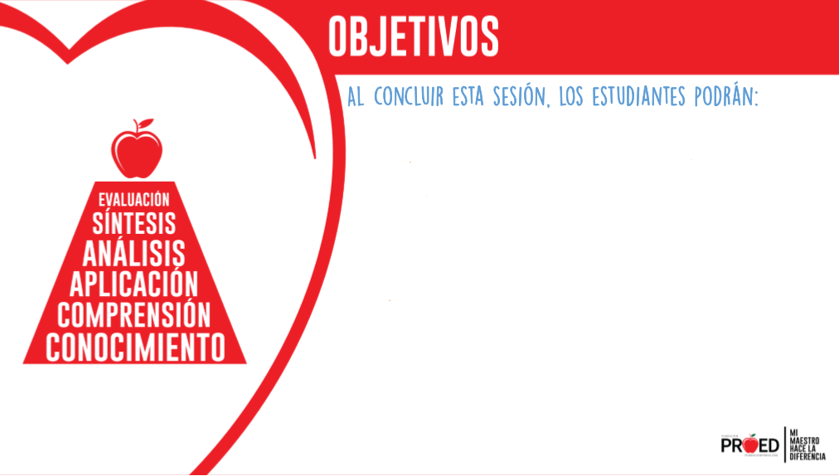

1.- ENUNCIAR LOS TRES PRINCIPIOS DE LA TEORÍA CELULAR.
2.- MENCIONAR LAS CARACTERÍSTICAS ESTRUCTURALES Y FUNCIONALES, BÁSICAS EN LAS CÉLULAS.
3.- EXPLICAR LAS FUNCIONES QUE LLEVAN A CABO, LAS ESTRUCTURAS BÁSICAS DE LAS CÉLULAS.
4.- RECONOCER POR QUE TODAS LAS CÉLULAS TIENEN CARACTERÍSTICAS COMUNES.

ACTIVIDAD 2 – DIAGNÓSTICAS 2
CUADRO RA-P-RP
“LA CÉLULA 1”
Respuesta Anterior  RA | Pregunta  P | Respuesta Posterior  RP
1.- | 1.- ¿Qué es la teoría celular, y en qué principios se fundamente?  2.- ¿Cuáles son las características estructurales y funcionales, básicas de las células? | 1.-

Nota: De no tener suficiente espacio, para culminar éste cuadro, deberá continuar en páginas siguientes.
TEMA # 1: LA CÉLULA

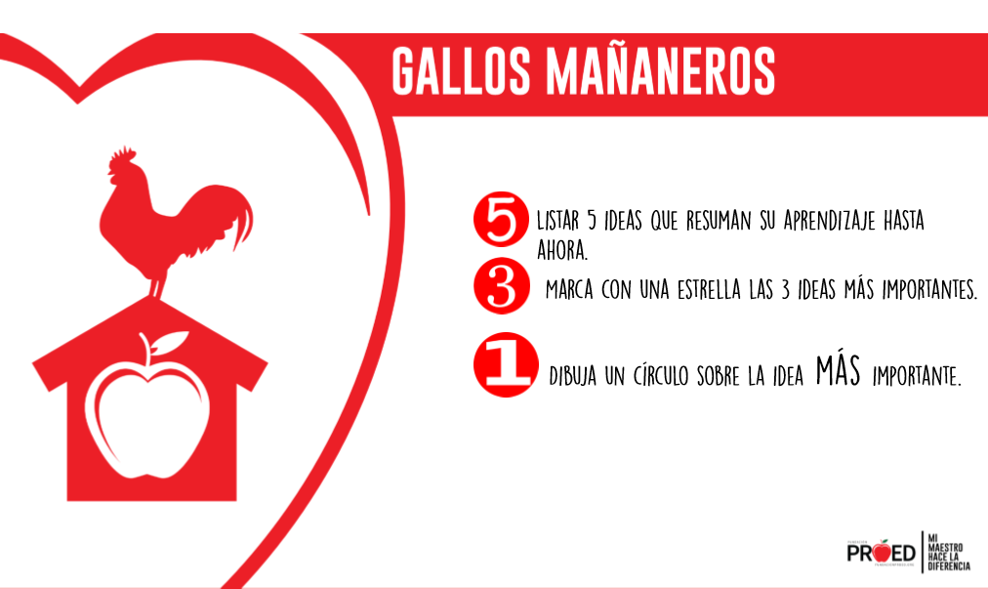
Luego de circular “la idea más importante”, el estudiante desarrollará esta idea, explicándola en un párrafo de 10 renglones o más, de tal manera que demuestre su entendimiento critico.

ACTIVIDAD 3 -- FORMATIVA 1
CUADRO PCP-R
“LA CÉLULA 2”
Pregunta de Conocimientos Previos  PCP | Respuesta  R
1.- Enuncie los principios de la teoría celular moderna.  2.- ¿Ha que nos referimos cuando decimos que las funciones de las células limitan su tamaño?  3.- ¿Por qué se dice que todas las células tienen características comunes? | 1.-
Nota: De no tener suficiente espacio, para culminar éste cuadro, deberá continuar en páginas siguientes.

TEMA # 2: LA CÉLULA (TEORÍA Y TIPOS)

1.- Describir las partes principales encontradas en las células.
2.- Distinguir los dos tipos básicos de células eucariotas.
3.- Identificar los dos tipos básicos de células.

ACTIVIDAD 4 – DIAGNÓSTICA 3
CUADRO S – Q - A
“TIPOS DE CÉLULAS: PROCARIOTAS Y EUCARIOTAS”
Qué Se..  S | Qué Quiere aprender…  Q | Qué Aprendí…  A
1.- | 1.- | 1.-

Nota: De no tener suficiente espacio, para culminar éste cuadro, deberá continuar en páginas siguientes.

ACTIVIDAD 6– FORMATIVA 2
CUADRO TC - D
“ORGÁNULOS CELULARES”
TC – Términos Clave
1.- Membrana celular, 2.- Citoplasma, 3.- núcleo, 4.- célula procariota, 5.- célula eucariota, 6.- pared celular, 7.- complejo de Golgi, 8.- centriolos, 9.- lisosomas, 10.- mitocondria, 11.- plastos o plastidios, 12.- ribosomas, 13.- vesícula, 14.- retículo endoplasmático, 15.- vacuola central, 16.- microtúbulos, 17.- plasmodesmo, 18.- Plásmido.- 19.- flagelo. 20.-
D – Definiciones
1.-

Nota: De no tener suficiente espacio, para culminar éste cuadro, deberá continuar en páginas siguientes.

